Cilvēks – vienots organisms

Skolēnam sasniedzamais rezultāts:

4. Secina, kā audu uzbūve atbilst to funkcijām, pētot un salīdzinot cilvēka audus mikropreparātos un shematiskajos attēlos.

Uzdevumu piemēri

4.2. Aplūko kaulaudu attēlu!

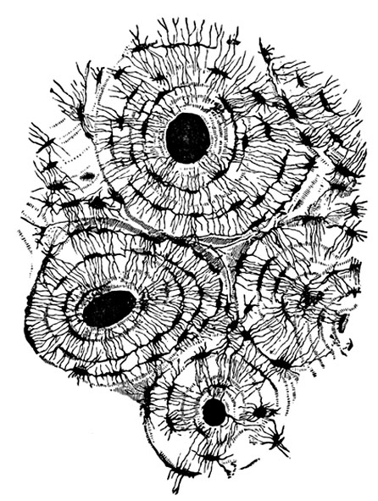

a) Pieraksti atbilstošus ciparus attēlā redzamajām kaulaudu sastāvdaļām!
Kaula šūnas (1), kanāls, kurā ir asinsvadi (2), starpšūnu viela, kas satur kalcija sāļus
(3.).
b) Paskaidro, kā kaulaudu uzbūve nodrošina tā izturību!

